## 0.1 Front matter

title: “Лабораторная работа №7” subtitle: “Основы информационной безопасности” author: “Пинега Белла Александровна”

## 0.2 Generic otions

lang: ru-RU toc-title: “Содержание”

## 0.3 Bibliography

bibliography: bib/cite.bib csl: pandoc/csl/gost-r-7-0-5-2008-numeric.csl

## 0.4 Pdf output format

toc: true # Table of contents toc-depth: 2 lof: true # List of figures lot: true # List of tables fontsize: 12pt linestretch: 1.5 papersize: a4 documentclass: scrreprt ## I18n polyglossia polyglossia-lang: name: russian options: - spelling=modern - babelshorthands=true polyglossia-otherlangs: name: english ## I18n babel babel-lang: russian babel-otherlangs: english ## Fonts mainfont: PT Serif romanfont: PT Serif sansfont: PT Sans monofont: PT Mono mainfontoptions: Ligatures=TeX romanfontoptions: Ligatures=TeX sansfontoptions: Ligatures=TeX,Scale=MatchLowercase monofontoptions: Scale=MatchLowercase,Scale=0.9 ## Biblatex biblatex: true biblio-style: “gost-numeric” biblatexoptions: - parentracker=true - backend=biber - hyperref=auto - language=auto - autolang=other* - citestyle=gost-numeric ## Pandoc-crossref LaTeX customization figureTitle: “Рис.” tableTitle: “Таблица” listingTitle: “Листинг” lofTitle: “Список иллюстраций” lotTitle: “Список таблиц” lolTitle: “Листинги” ## Misc options indent: true header-includes: -

# keep figures where there are in the text

## # keep figures where there are in the text

# 1 Цель работы

Освоить на практике применение режима однократного гаммирования

# 2 Задание

Нужно подобрать ключ, чтобы получить сообщение «С Новым Годом, друзья!». Требуется разработать приложение, позволяющее шифровать и дешифровать данные в режиме однократного гаммирования. Приложение должно: 1. Определить вид шифротекста при известном ключе и известном откры- том тексте. 2. Определить ключ, с помощью которого шифротекст может быть преоб- разован в некоторый фрагмент текста, представляющий собой один из возможных вариантов прочтения открытого текста

# 3 Теоретическое введение

Предложенная Г. С. Вернамом так называемая «схема однократного ис- пользования (гаммирования)» (рис. 7.1) является простой, но надёжной схе- мой шифрования данных. Гаммирование представляет собой наложение (снятие) на открытые (за- шифрованные) данные последовательности элементов других данных, по- лученной с помощью некоторого криптографического алгоритма, для по- лучения зашифрованных (открытых) данных. Иными словами, наложение гаммы — это сложение её элементов с элементами открытого (закрытого) текста по некоторому фиксированному модулю, значение которого пред- ставляет собой известную часть алгоритма шифрования. В соответствии с теорией криптоанализа, если в методе шифрования ис- пользуется однократная вероятностная гамма (однократное гаммирование) той же длины, что и подлежащий сокрытию текст, то текст нельзя раскрыть. Даже при раскрытии части последовательности гаммы нельзя получить ин- формацию о всём скрываемом тексте. Наложение гаммы по сути представляет собой выполнение операции сложения по модулю 2 (XOR) (обозначаемая знаком ⊕) между элементами гаммы и элементами подлежащего сокрытию текста. Напомним, как рабо- тает операция XOR над битами: 0 ⊕ 0 = 0, 0 ⊕ 1 = 1, 1 ⊕ 0 = 1, 1 ⊕ 1 = 0. Такой метод шифрования является симметричным, так как двойное при- бавление одной и той же величины по модулю 2 восстанавливает исходное Рис. 7.1. Схема однократного использования Вернама 1При составлении работы использовалось пособие [1]. 46 Кулябов Д. С., Королькова А. В., Геворкян М. Н. значение, а шифрование и расшифрование выполняется одной и той же про- граммой. Если известны ключ и открытый текст, то задача нахождения шифротек- ста заключается в применении к каждому символу открытого текста следу- ющего правила: Ci = Pi ⊕ Ki, (7.1) где Ci — i-й символ получившегося зашифрованного послания, Pi — i-й символ открытого текста, Ki — i-й символ ключа, i = 1, m. Размерности открытого текста и ключа должны совпадать, и полученный шифротекст будет такой же длины. Если известны шифротекст и открытый текст, то задача нахождения ключа решается также в соответствии с (7.1), а именно, обе части равен- ства необходимо сложить по модулю 2 с Pi: Ci ⊕ Pi = Pi ⊕ Ki ⊕ Pi = Ki, Ki = Ci ⊕ Pi. Открытый текст имеет символьный вид, а ключ — шестнадцатеричное представление. Ключ также можно представить в символьном виде, вос- пользовавшись таблицей ASCII-кодов. К. Шеннон доказал абсолютную стойкость шифра в случае, когда одно- кратно используемый ключ, длиной, равной длине исходного сообщения, является фрагментом истинно случайной двоичной последовательности с равномерным законом распределения. Криптоалгоритм не даёт никакой ин- формации об открытом тексте: при известном зашифрованном сообщении C все различные ключевые последовательности K возможны и равноверо- ятны, а значит, возможны и любые сообщения P . Необходимые и достаточные условия абсолютной стойкости шифра: – полная случайность ключа; – равенство длин ключа и открытого текста; – однократное использование ключа. Рассмотрим пример. Ключ Центра: 05 0C 17 7F 0E 4E 37 D2 94 10 09 2E 22 57 FF C8 0B B2 70 54 Сообщение Центра: Штирлиц – Вы Герой!! D8 F2 E8 F0 EB E8 F6 20 2D 20 C2 FB 20 C3 E5 F0 EE E9 21 21 Зашифрованный текст, находящийся у Мюллера: DD FE FF 8F E5 A6 C1 F2 B9 30 CB D5 02 94 1A 38 E5 5B 51 75 Дешифровальщики попробовали ключ: 05 0C 17 7F 0E 4E 37 D2 94 10 09 2E 22 55 F4 D3 07 BB BC 54 и получили текст: D8 F2 E8 F0 EB E8 F6 20 2D 20 C2 FB 20 C1 EE EB E2 E0 ED 21 Штирлиц - Вы Болван!

# 4 Выполнение лабораторной работы

1. Код программы: 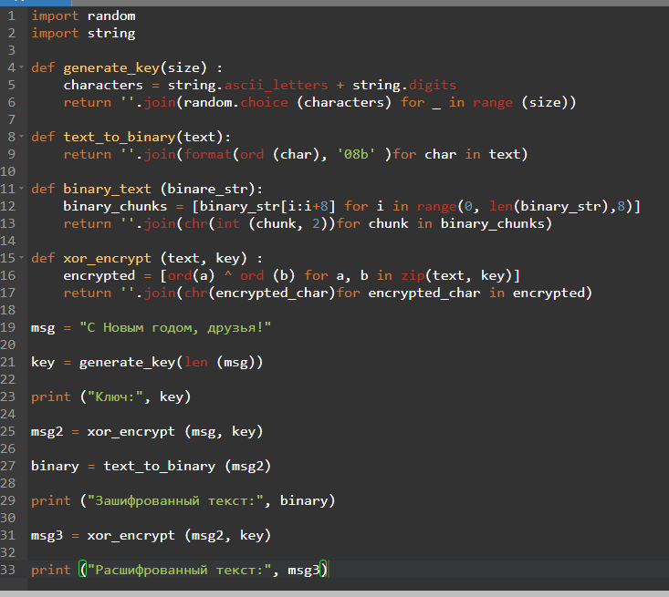
2. Результат, ключ, с помощью которого шифротекст может быть преобразован в некоторый фрагмент текста, представляющий собой один из возможных вариантов прочтения открытого текста 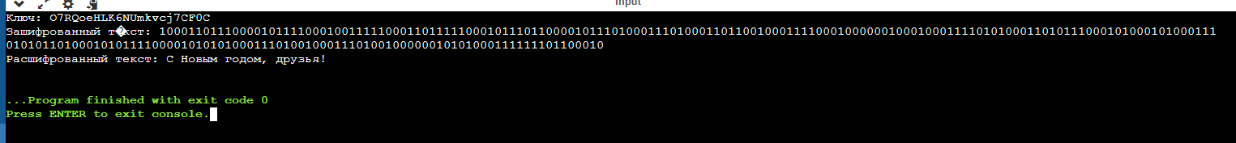

# 5 Выводы

Я освоила на практике применение режима однократного гаммирования

# Список литературы